报告题目：
光电功能晶体：生长、表征及其应用

报告人：王继扬 教授
山东大学晶体材料国家重点实验室
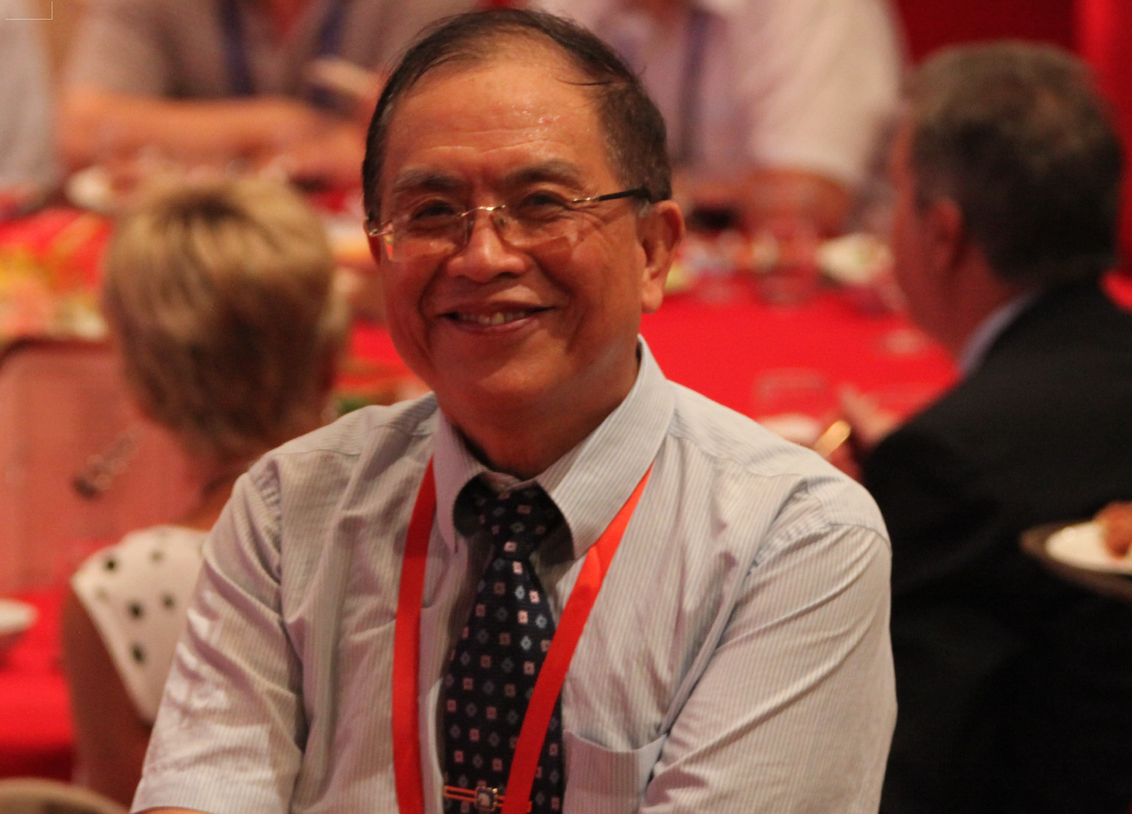

报告简介：光电功能晶体是先进功能材料的重要组成部分,报告介绍功能晶体的基本特性和晶体生长基本方法，以及功能晶体在现代高科技发展中的作用；并汇报从历年生长的多种功能晶体中挑选出的几种重要功能晶体的生长、表征及其应用，如非线性光学晶体磷酸钛氧钾（KTP）和氟硼铍酸钾（KBBF），钒酸盐系列激光晶体、激光自倍频晶体和电光晶体等。

报告人简介：
王继扬，山东大学晶体材料国家重点实验室教授，华南理工大学特聘教授，博士生导师。现任国家973计划领域专家咨询组成员，国际晶体生长组织理事，亚洲晶体生长与晶体技术协会执委，中国晶体生长协会副理事长兼秘书长，中国晶体学会晶体生长与表征分会理事长，山东硅酸盐学会理事长。曾任山东大学晶体材料研究所所长、晶体材料国家重点实验室常务副主任、材料科学与工程学院副院长等职。
1968年毕业于南京大学化学系，从1978年起生长了各种功能晶体30余种，包括磷酸钛氧钾（KTP）族，氟硼铍酸钾（KBBF）, 硅酸镓镧（LGS）和激光自倍频晶体等。在国际上首次实现了激光自倍频晶体的商品化；突破KBBF晶体层状生长难关，获得首次深紫外激光有效输出；提出开发旋光-电光硅酸镓镧晶体新思路，成功制作电光Q开关，并用于2微米波段。主持承担国家863、973及国家自然科学重大和重点基金等多项课题；在学术刊物发表论文多篇，有重要的学术影响。获国家发明二等奖2项、三等奖1项，国家科技进步二等奖1项和省部级一等奖4项，还获得亚洲晶体生长与技术协会的“杰出科学奖”；被授予全国优秀科技工作者和国家重点实验室先进工作者等称号；还和企业合作，致力于多种面大量广晶体生长工艺和技术改进，促进企业技术进步，获得良好效益。

